《发展中国家和发达国家》学习指南
【学习目标】
1.通过实例，认识不同地域发展水平存在差异。
2.通过地图归纳发展中国家与发达国家的分布特点。
3、通过实例，说明加强国际经济合作的重要性。
【教材内容】
中图版八年级上册第四章《世界不同地域的发展差异》第一节《发展中国家和发达国家》。本节是《世界不同地域的发展差异》一章中最重要的内容，从“不同类型的国家”、“发展中国家与发达国家的分布特点”、“发展中国家与发达国家的差异”、“国际经济合作”四部分内容认识发展中国家与发达国家的差异和联系。
观看微课《发展中国家和发达国家》，完成学习任务
【重点解析——发展中国家和发达国家】
归纳：根据经济发展水平的不同，世界各国可分为 和 。

【重点解析——南北关系】
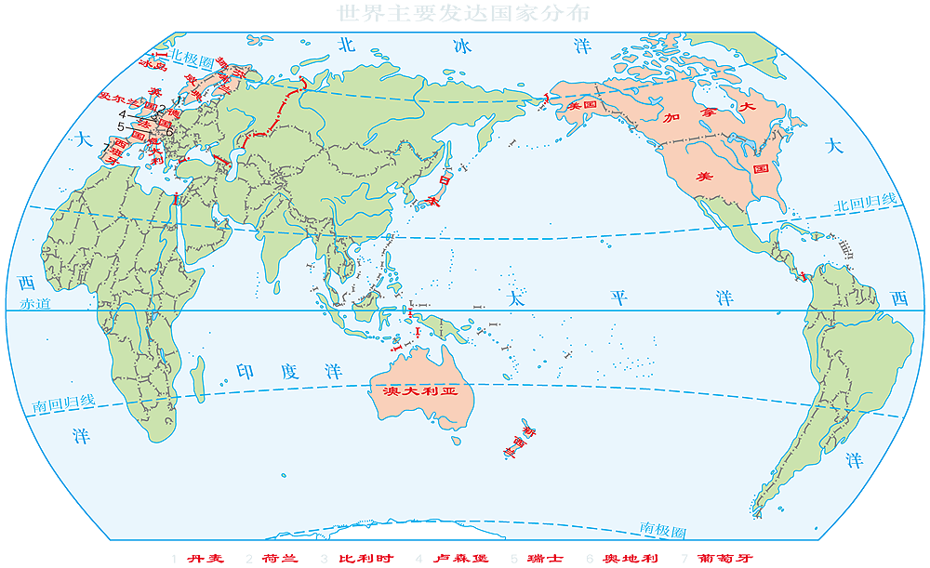

世界主要发达国家分布图
南北关系:
发展中国家和发达国家共同问题的协商叫做“ ”;
发展中国家之间的合作叫做“ ”。

分布特点：读主要发达国家分布图，完成表格：
发达国家主要集中的区域
发展中国家主要集中的区域

【典型例题】
2019年12月，联合国将每年 5月21日确定为“国际茶日”。茶叶已成为很多发展中国家农民收入的重要来源。下图为某年世界主要产茶国茶产量比重。读图完成第 1、2 题。
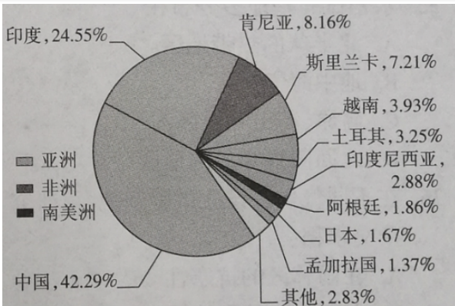

1.据图可知 （ ）
A．主要产茶国多为发展中国家 B．非洲的茶产量居世界第三位
C. 发展中国家中印度茶产量最多 D．南美洲中的阿根廷茶产量最少
2.联合国设定“国际茶日”是为了（ ）
A．积极鼓励发达国家种植茶树，增加出口创汇
B．提高发展中国家收入，促进茶文化广泛传播
C．扩大世界茶树种植面积，改善大气环境质量
D．改变茶树生长习性，增加世界各国茶叶产量

